1_ Modelos Discretizados
a)

Verificación de que en general en los modelos discretos los números de ceros es igual al número de polos menos uno:

Función de transferencia continuo:  s + 0.75  ---------------------  s^3 + 2 s^2 + 2 s + 1  Función de transferencia discreta:  0.7535 z^2 + 0.003778 z - 1.163e-005  ---------------------------------------------  z^3 + 0.00968 z^2 + 4.496e-005 z - 2.061e-009  Sampling time: 10 | Función de transferencia continuo:  1  ---------------------  s^3 + 2 s^2 + 2 s + 1  Función de transferencia discreta:  0.9946 z^2 + 0.01511 z + 4.515e-005  ---------------------------------------------  z^3 + 0.00968 z^2 + 4.496e-005 z - 2.061e-009  Sampling time: 10
Función de transferencia continuo:  s^2 + 5 s + 1  ---------------------  s^3 + 2 s^2 + 2 s + 1  Función de transferencia discreta:  1.03 z^2 - 0.0205 z - 0.0001366  ---------------------------------------------  z^3 + 0.00968 z^2 + 4.496e-005 z - 2.061e-009  Sampling time: 10 | Función de transferencia continuo:  8  -----------------------------  s^4 + 2 s^3 + 3 s^2 + 4 s + 1  Función de transferencia discreta:  0.2117 z^3 + 1.431 z^2 + 0.9865 z + 0.0648  ----------------------------------------------  z^4 - 1.14 z^3 + 1.154 z^2 - 0.8131 z + 0.1353  Sampling time: 1

Conclusiones:
Básicamente variamos los ceros de diferentes Funciones de Transferencia Continuas, tomando entre ningún cero hasta n-1 ceros(n es la cantidad de polos), y se demostrar que en general la cantidad de ceros en el sistema discreto es n-1 polos.(siempre y cuando no haya retardos, delay)

b)
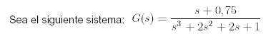

- Verificación

Verificación de la migración de polos y ceros a medida que disminuyo el periodo de muestreo

Transfer function:  0.3156 z^2 + 0.05825 z - 0.09798  ----------------------------------  z^3 - 1.154 z^2 + 0.657 z - 0.1353  Sampling time: 1 | 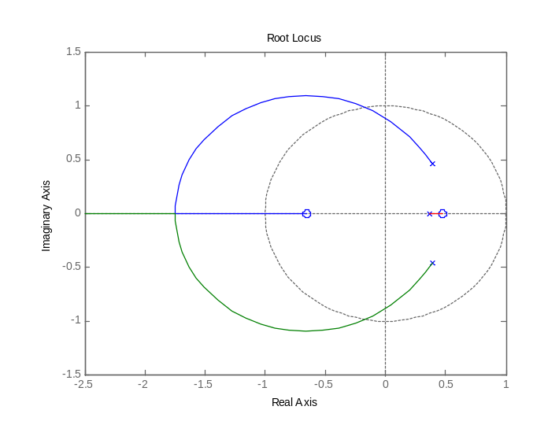

Transfer function:  0.004794 z^2 + 0.0001507 z - 0.004266  -------------------------------------  z^3 - 2.8 z^2 + 2.62 z - 0.8187  Sampling time: 0.1 | 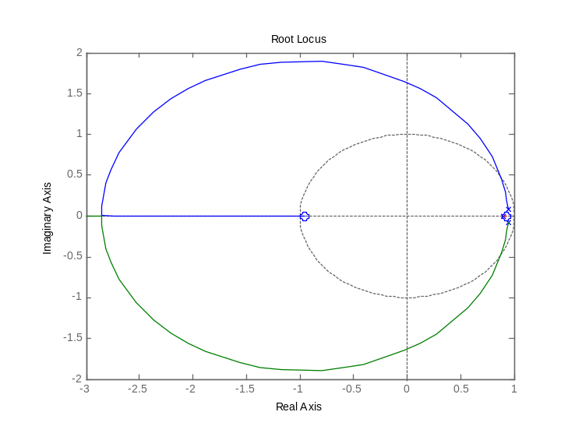

Transfer function  :  4.979e-005 z^2 + 1.65e-007 z - 4.921e-005  -----------------------------------------  z^3 - 2.98 z^2 + 2.96 z - 0.9802  Sampling time: 0.01 | 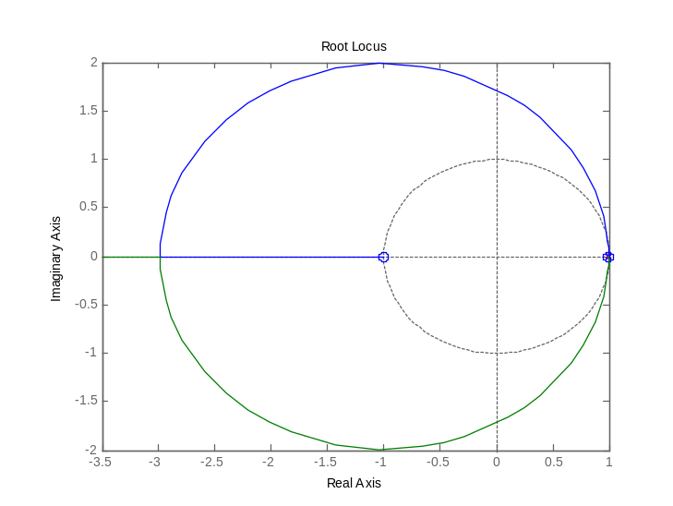
Conclusiones:
Como puede visualizarse, a medida que disminuyo el periodo de muestreo los polos y los ceros migran a -1 siendo que nunca van a salirse del circulo unitario, el sistema corre riesgo de volverse inestable si no trabajo con una presición muy grande.
Es decir, que hay un caso de compromiso en el cual es bueno muestrear a un periodo bajo para facilitar los filtros, pero no exagerar debido a que necesito trabajar con mucha mayor precisión y tener mucha memoria disponible siendo en muchos casos innecesario la alta tasa de datos(que son redundantes).

- Verificación

Transfer function:  0.7381 z^2 + 0.1445 z - 0.06975  -------------------------------------  z^3 - 0.0172 z^2 + 0.1193 z - 0.01832  Sampling time: 2 | 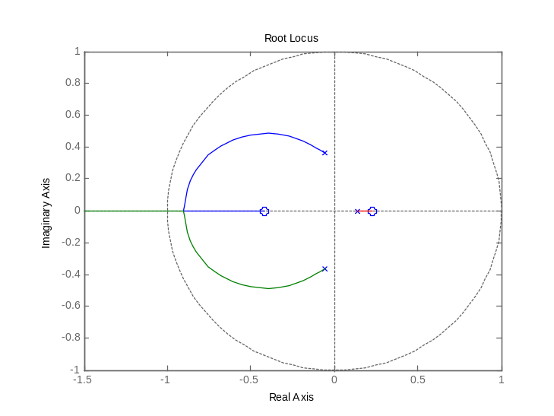

Transfer function:  0.8043 z^2 - 0.006927 z - 0.001777  -----------------------------------------  z^3 + 0.0545 z^2 + 0.006325 z - 4.54e-005  Sampling time: 5 | 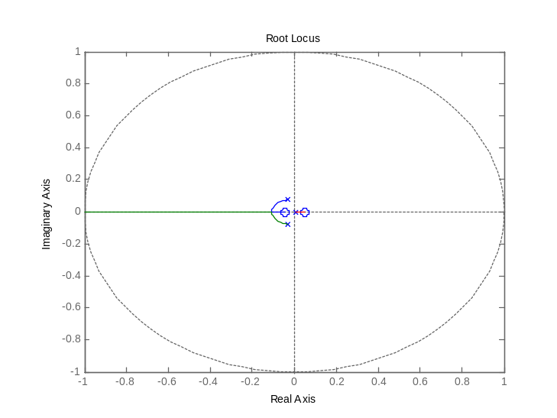

Transfer function:  0.7535 z^2 + 0.003778 z - 1.163e-005  ---------------------------------------------  z^3 + 0.00968 z^2 + 4.496e-005 z - 2.061e-009  Sampling time: 10 | 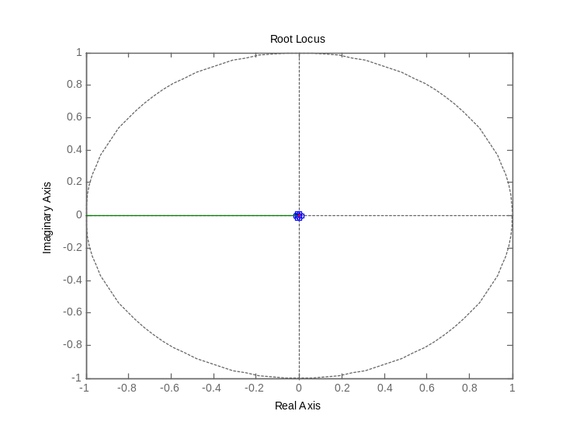

Transfer function:  0.75 z^2 - 7.445e-023 z - 9.3e-045  -----------------------------------------------  z^3 - 7.994e-023 z^2 + 3.72e-044 z - 4.848e-082  Sampling time: 100 | 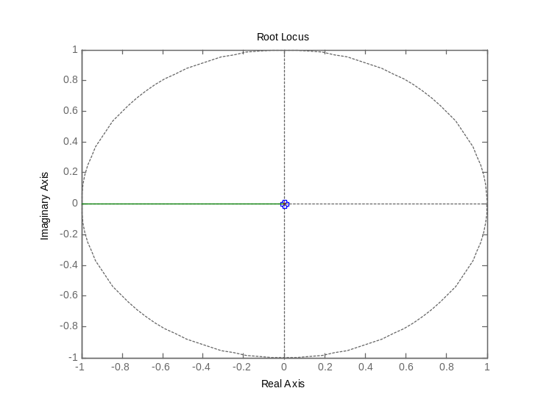

Conclusiones:
Como pudo demostrarse, a medida que aumentamos el periodo de muestreo los polos tiende a juntarse con los ceros en z=0.

c)

Sea la siguiente función de transferencia de 6 orden:  s^3 + 10 s^2 + 10 s + 1  ------------------------------  s^6 + 10 s^5 + 10 s^4 + 10 s^3 | 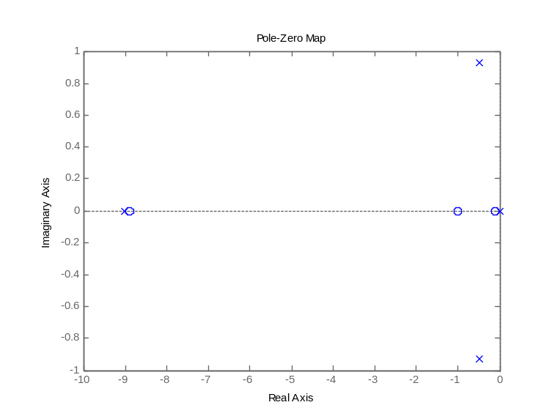

Verificación de la migración de polos y ceros a medida que disminuyo el periodo de muestreo

Transfer function:  (0.1623 z^5 + 0.4226 z^4 - 0.5708 z^3 - 0.004948 z^2 + 0.05521 z - 1.364e-005)  -------------------------------------------------  ( z^6 - 3.73 z^5 + 5.562 z^4 - 4.308 z^3 + 1.849 z^2 - 0.3732 z + 4.54e-005)  Sampling time: 1 | 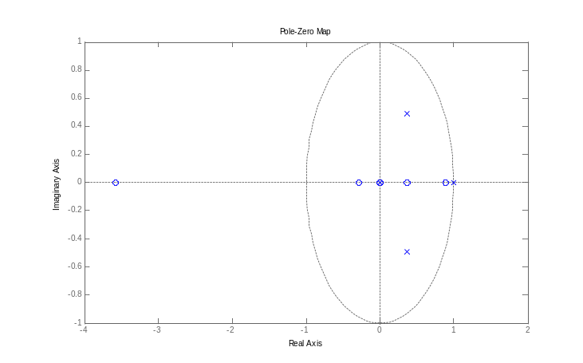

Transfer function:  (2.083e-005 z^5 + 2.944e-005 z^4 - 0.000149 z^3 + 0.0001163 z^2 - 4.846e-006 z - 1.264e-005)  -------------------------------------------------- (z^6 - 5.586 z^5 + 12.95 z^4 - 15.95 z^3 + 10.99 z^2 - 4.013 z + 0.6065)  Sampling time: 0.05 | 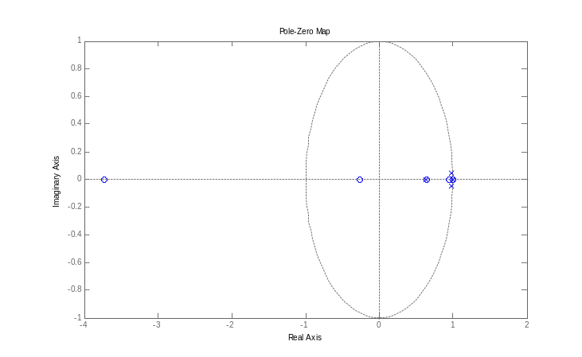

Transfer function:  (1.667e-007 z^5 + 1.827e-007 z^4 - 1.301e-006 z^3 + 1.238e-006 z^2 - 1.351e-007 z - 1.508e-007)  -------------------------------------------------- (z^6 - 5.904 z^5 + 14.52 z^4 - 19.04 z^3 + 14.04 z^2 - 5.523 z + 0.9048)  Sampling time: 0.01 | 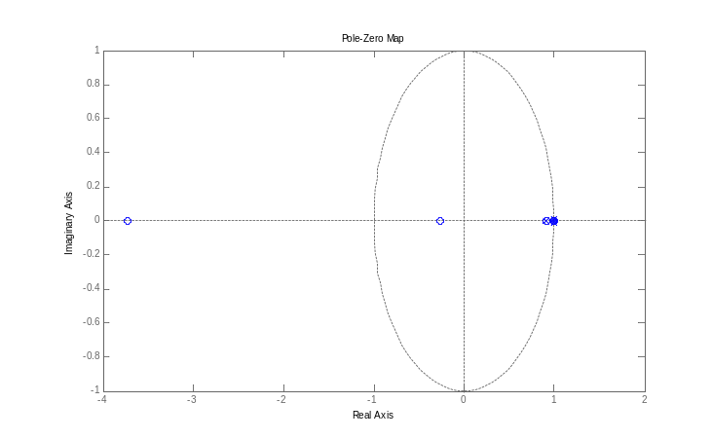

Conclusiones:

Como puede visualizarse, a medida que disminuyo el periodo de muestreo los polos y los ceros migran a -1 siendo que nunca van a salirse del circulo unitario, el sistema corre riesgo de volverse inestable si no trabajo con una presición muy grande. Este sistema es de 6º orden, y se comporta igual al de tercero realizado en el punto b) con respecto a la migración.

2_ Identificación Fuera de Linea

a)
→ Identificación de datos01.sid

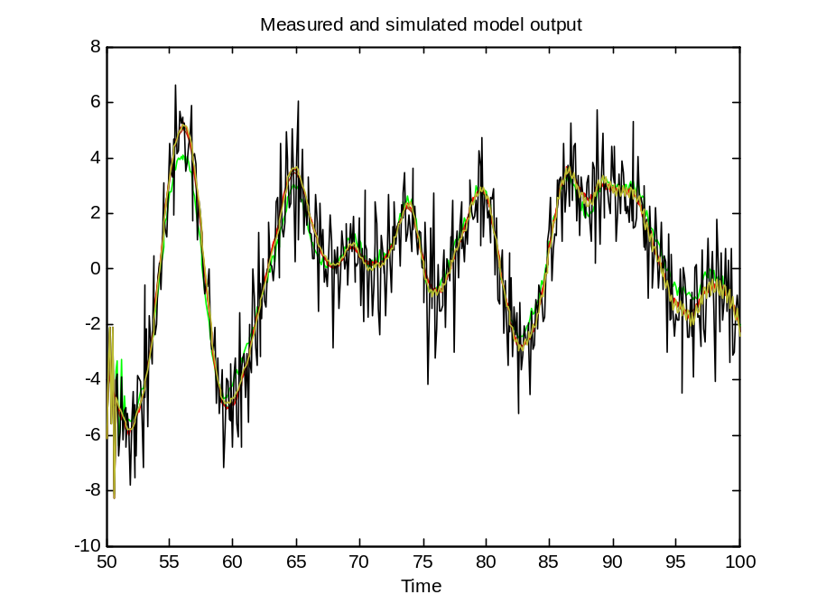
Figura: Representa los diferentes modelos con el sistema real de los datos datos01.sid

Modelos
OE 2410

Discrete-time IDPOLY model: y(t) = [B(q)/F(q)]u(t) + e(t)
B(q) = 0.1377 (+-0.01723) q^-10 - 0.1223 (+-0.02115) q^-11
F(q) = 1 - 1.168 (+-0.02323) q^-1 + 0.505 (+-0.008012) q^-2 - 1.255 (+-0.008676) q^-3 + 0.9256 (+-0.02174) q^-4

ARX 3412

Discrete-time IDPOLY model: A(q)y(t) = B(q)u(t) + e(t)
A(q) = 1 - 2.364 (+-0.01678) q^-1 + 2.282 (+-0.03037) q^-2 - 0.9 (-0.01623) q^-3
B(q) = 0.1637 (+-0.06754) q^-12 - 0.2265 (+-0.1915) q^-13 + 0.06123 (+-0.1938) q^-14

Modelo | Función de Transferencia Continua | Porcentaje medido (%)
OE 2410 | 0.8671 s^3 - 17.71 s^2 + 165.2 s + 222  ----------------------------------------------  s^4 + 0.7731 s^3 + 380.2 s^2 + 339.9 s + 109.6 | 56.57
ARX 3412 | 0.4569 s^2 - 10.57 s - 3.392  ---------------------------------  s^3 + 1.317 s^2 + 91.07 s + 38.89 | 55.03

Conclusiones:
La elección del mejor modelo para los datos01.sid, luego de realizar varias experiencia en el toolbox de identificación de matlab, es el OE 2410, a pesar de que se obtuvo un modelo no con mucho seguimiento, es más simple que el ARX y da prácticamente el mismo resultado. Los datos parecerían que tuvieran mucho ruido dentro de la frecuencia de trabajo. Una solución para mejorar el modelo sería tomar más datos.

→ Identificación de datos03.sid

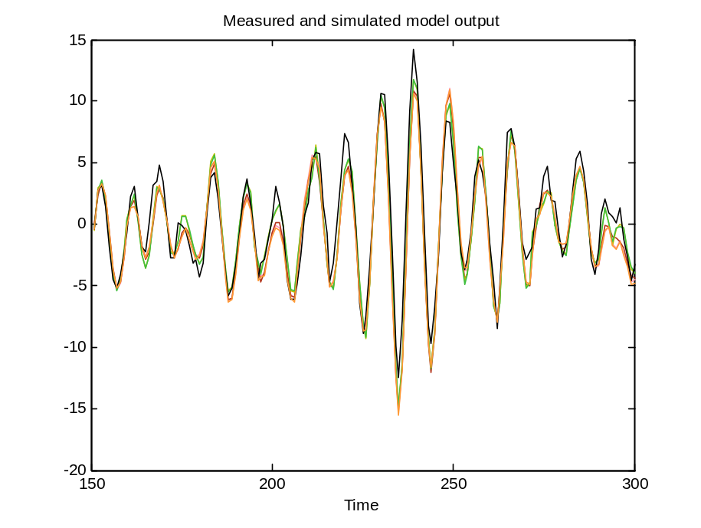
Figura: Representa los diferentes modelos con el sistema real de los datos datos03.sid

Modelos
Arx 323

Discrete-time IDPOLY model: A(q)y(t) = B(q)u(t) + e(t)
A(q) = 1 - 0.8482 (+-0.08458) q^-1 + 0.0126 (+-0.09366) q^-2 - 0.0294 (+-0.07182) q^-3
B(q) = 0.9296 (+-0.09042) q^-3

OE231

Discrete-time IDPOLY model: y(t) = [B(q)/F(q)]u(t) + e(t)
B(q) = -0.7207 (+-0.1247) q^-1 + 1.115 (+-0.1489) q^-2
F(q) = 1 - 1.323 (+-0.1453) q^-1 + 0.644 (+-0.2154) q^-2 - 0.2153 ( +-0.09132) q^-3

ARMAX 3221

Discrete-time IDPOLY model: A(q)y(t) = B(q)u(t) + C(q)e(t)
A(q) = 1 - 1.719 (+-0.1618) q^-1 + 1.087 (+-0.2501) q^-2 - 0.3114 (+-0.1103) q^-3
B(q) = -0.2321 (+-0.1149) q^-1 + 0.6344 (+-0.1486) q^-2
C(q) = 1 - 1.053 (+-0.1346) q^-1 + 0.3621 (+-0.1087) q^-2

ARX 123

Discrete-time IDPOLY model: A(q)y(t) = B(q)u(t) + e(t)
A(q) = 1 - 0.8511 (+-0.03568) q^-1
B(q) = 0.9177 (+-0.08078) q^-3 + 0.1126 (+-0.08934) q^-4

Modelo | Función de Transferencia Continua | Porcentaje medido (%)
ARX 323 | 6.048 s^2 - 6.55 s + 5.22  ---------------------------------  s^3 + 3.527 s^2 + 6.015 s + 0.758 | 65.63
OE231 | 1.718 s^2 - 2.633 s + 0.9  ----------------------------------  s^3 + 1.536 s^2 + 1.884 s + 0.2413 | 70.42
ARMAX 3221 | -0.8107 s + 0.6683  ----------------------  s^2 + 1.016 s + 0.5135 | 67.08
ARX 123 | -1.69 s + 2.381  ----------------------  s^2 + 2.184 s + 0.6784 | 66.36

Conclusiones:

La elección del mejor modelo para los datos03.sid es el ARX 123 debido a que tiene un buen seguimiento y es un modelo simple de 2º orden, en donde es un sistema bien estudiado y se puede aplicar toda la teoría de los modelos de 2º orden.

En muchos casos se elimina algún componente del modelo debido a que el error que se percibe es tan apreciable como el mismo coeficiente.

→ Identificación de datos08.sid

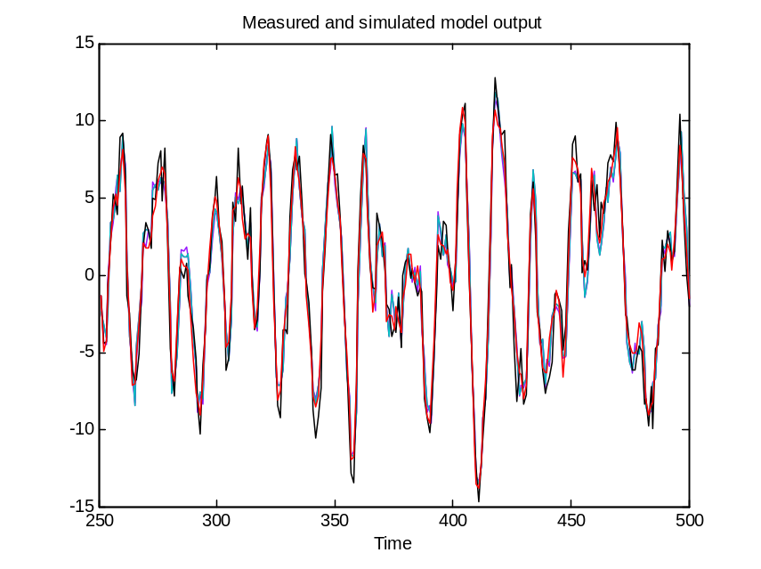
Figura: Representa los diferentes modelos con el sistema real de los datos datos08.sid

Modelos
ARMAX 3221

Discrete-time IDPOLY model: A(q)y(t) = B(q)u(t) + C(q)e(t)
A(q) = 1 - 1.54 (+-0.1173) q^-1 + 0.7997 (+-0.1848) q^-2 - 0.0635 (+-0.1495) q^-3 + 0.005326 (+-0.0647) q^-4
B1(q) = 0.8246 (+-0.08999) q^-1 + 0.5536 (+-0.196) q^-2 + 0.1406 (-0.2003) q^-3
B2(q) = 1.605 (+-0.1326) q^-1 - 0.9372 (+-0.1997) q^-2 + 0.1318 (+-0.09509) q^-3
B3(q) = -0.1331 (+-0.08725) q^-1 + 0.6144 (+-0.1541) q^-2 + 0.004053 (+-0.1374) q^-3
C(q) = 1 - 1.63 (+-0.06251) q^-1 + 0.8361 (+-0.05986) q^-2 ARX 9510

n4s4

State-space model: x(t+Ts) = A x(t) + B u(t) + K e(t)
y(t) = C x(t) + D u(t) + e(t)
A =
x1 x2 x3 x4
x1 0.80707 0.28124 -0.015341 0.0052081
x2 -0.51341 0.68463 0.1651 0.044715
x3 -0.012465 -0.0074285 -0.56446 0.17549
x4 0.019108 0.026463 0.090424 -0.6666
B =
u1 u2 u3
x1 0.033563 0.023054 0.0086492
x2 0.029193 -0.0059834 0.018917
x3 0.0064236 0.0015411 -0.0039753
x4 0.033726 0.015301 -0.036159
C =
x1 x2 x3 x4
y1 56.945 -36.724 5.0604 -0.95435
D =
u1 u2 u3
y1 0 0 0
K =
y1
x1 -0.00080253
x2 0.00019178
x3 0.013885
x4 -0.0025172
x(0) =

x1 0
x2 0
x3 0
x4 0

sample time= 1 s.

Modelo | Función de Transferencia Continua | Porcentaje medido (%)
ARMAX 3221 | 0.7174 s^2 - 2.723 s + 4.462  ----------------------------------  s^3 + 2.757 s^2 + 1.241 s + 0.6352  -2.682 s^2 + 2.446 s + 2.162  ----------------------------------  s^3 + 2.757 s^2 + 1.241 s + 0.6352  1.309 s^2 - 2.266 s + 1.558  ----------------------------------  s^3 + 2.757 s^2 + 1.241 s + 0.6352 | 71.82
n4s4 | Ac =  2.0879 0.5793 0.0149 0.0148  -1.0580 1.8356 0.1885 0.0580  -0.0110 -0.0084 0.5726 0.0949  0.0120 0.0312 0.0510 0.5183  Bc =  0.0571 0.0332 0.0171  0.0280 -0.0176 0.0214  0.0066 0.0020 -0.0053  0.0256 0.0113 -0.0262  Cc =  56.9450 -36.7240 5.0604 -0.9544  Dc =  0 0 0 | 72.94
Conclusiones:

La elección del mejor modelo para este caso es el modelo de espacio de estado, debido a que son tres entradas y es simple de trabajar. Además tiene un buen seguimiento y tiene un estudio de estabilidad único para todo el modelo. En el caso de que tomemos cualquier sistema como si fueran entradas independientes tendríamos que estudiarlos por separado, pero es aplicable igual, y la salida es igual a la suma de las tres salidas(esto es porque son sistemas linealizados, y se puede aplicar el principio de superposición).-

→ Identificación de datos09.sid

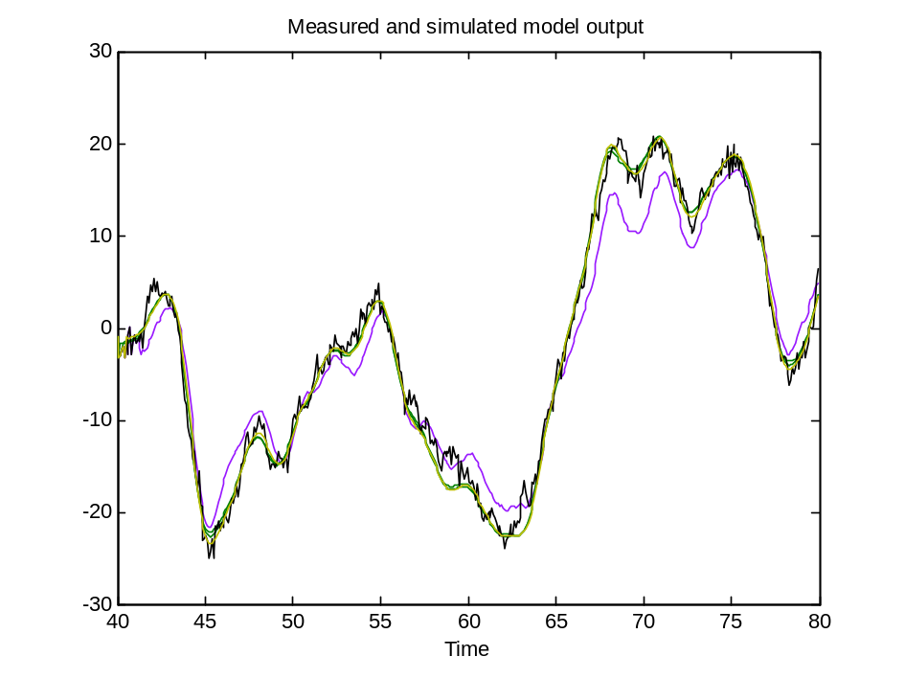
Figura: Representa los diferentes modelos con el sistema real de los datos datos09.sid

Modelos
OE128

Discrete-time IDPOLY model: y(t) = [B(q)/F(q)]u(t) + e(t)
B(q) = 0.02899 (+-0.001806) q^-8
F(q) = 1 - 1.902 (+-0.006733) q^-1 + 0.9045 (+-0.00665) q^-2

OE137

Discrete-time IDPOLY model: y(t) = [B(q)/F(q)]u(t) + e(t)
B(q) = 0.03065 (+-0.02343) q^-7
F(q) = 1 - 1.734 (+-0.9662) q^-1 + 0.5741 (+-1.853) q^-2 + 0.1624 ( +-0.8892) q^-3

En este caso deberíamos haber eliminado el último componente de F, pero como también agregamos un OE de 2º orden lo dejamos para comparar ( el error es mayor que el coeficiente asi que estaría mal dejarlo)

ARMAX 2122

Discrete-time IDPOLY model: A(q)y(t) = B(q)u(t) + C(q)e(t)
A(q) = 1 - 1.941 (+-0.005987) q^-1 + 0.942 (+-0.005931) q^-2
B(q) = 0.01791 (+-0.001544) q^-2
C(q) = 1 - 1.259 (+-0.04439) q^-1 + 0.2747 (+-0.04408) q^-2

ARX 2316

Discrete-time IDPOLY model: A(q)y(t) = B(q)u(t) + e(t)
A(q) = 1 - 0.6905 (+-0.04376) q^-1 - 0.2837 (+-0.04306) q^-2
B(q) = 1.769 (+-0.3797) q^-16 - 2.872 (+-0.7413) q^-17 + 1.413 ( +-0.3849) q^-18

Modelo | Función de Transferencia Continua | Porcentaje medido (%)
OE128 | -0.1937 s + 4.762  ----------------------  s^2 + 1.255 s + 0.4106 | 89.02
OE137 | -0.2634 s + 6.135  ---------------------  s^2 + 6.937 s - 32.01 | 89.19
ARMAX 2122 | -0.1165 s + 2.883  ----------------------  s^2 + 0.7469 s + 0.161 | 85.03
ARX 2316 | 1.769 s^3 + 35.58 s^2 + 647.6 s + 5410  --------------------------------------  s^3 + 31.24 s^2 + 1790 s + 450.3 | 77.04

Conclusiones:
La elección del mejor modelo para los datos09.sid es el OE 128 porque es un modelo muy simple de 2º orden y sigue el sistema original muy preciso. Además, al ser un modelo de segundo orden le podemos aplicar toda la teoría de modelos de 2º orden que es simple y bien estudiada.

Conclusiones finales del punto 2 a)

Como pudo verse se obtuvieron en algunos casos modelos simples y con buen seguimiento, y en otros no.
En estos casos son datos tomados en donde el que modela no conoce nada de dicha planta, que si se conoce se puede realizar muchas mejoras en los modelos, por ejemplo sacar más muestras, filtrar el ruido que cae fuera del ancho de banda del sistema, etc.. En fin, se pueden realizar muchas mejoras para obtener modelos buenos, en este caso son datos sin conocer nada de la planta, pero en la realidad se conoce mucho del sistema que ayuda a mejorar el modelaje.

b) Identificación de la planta:

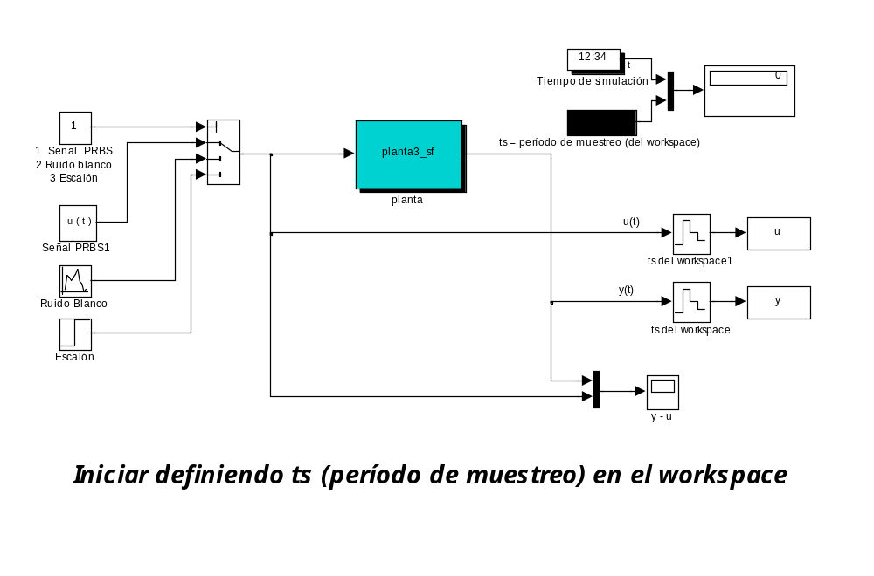

El ts elegido para la muestra es igual a 0.05 segundos

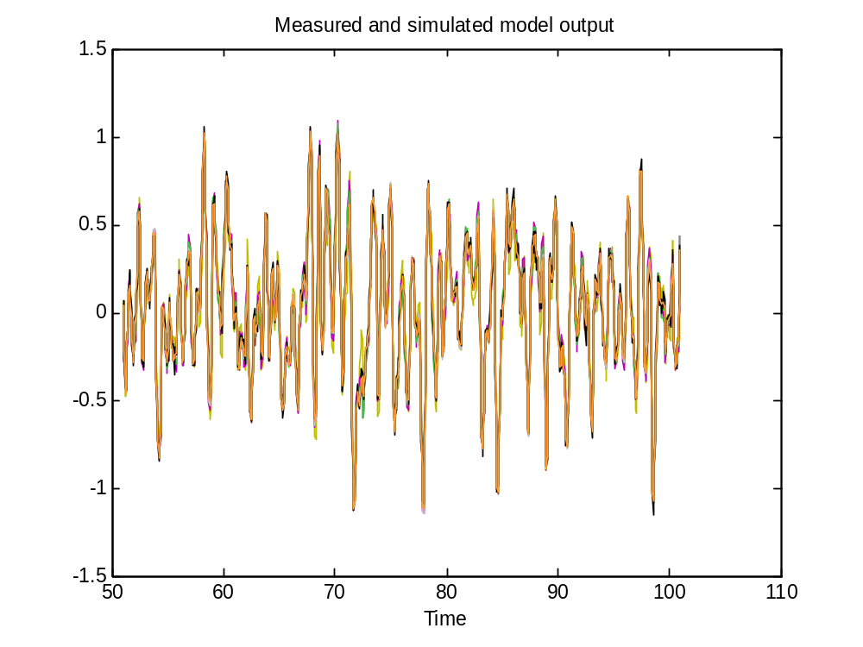
Figura: Representa los diferentes modelos con el sistema real

Modelos
OE341

Discrete-time IDPOLY model: y(t) = [B(q)/F(q)]u(t) + e(t)
B(q) = 0.003983 (+-0.0007574) q^-1 - 0.008461 (+-0.001805) q^-2 + 0.02355 (+-0.001411) q^-3
F(q) = 1 - 3.034 (+-0.01153) q^-1 + 3.635 (+-0.0285) q^-2 - 2.018 (+-0.02504) q^-3 + 0.4366 (+-0.007751) q^-4

ARMAX 4333

Discrete-time IDPOLY model: A(q)y(t) = B(q)u(t) + C(q)e(t)
A(q) = 1 - 2.727 (+-0.03545) q^-1 + 2.916 (+-0.08397) q^-2 - 1.414 ( +-0.07135) q^-3 + 0.2581 (+-0.02138) q^-4
B(q) = 0.02276 (+-0.00109) q^-3 - 0.009135 (+-0.002162) q^-4 + 0.01908 (+-0.002099) q^-5
C(q) = 1 - 2.474 (+-0.03312) q^-1 + 2.271 (+-0.06077) q^-2 - 0.7678 (+-0.03284) q^-3

OE 133

Discrete-time IDPOLY model: y(t) = [B(q)/F(q)]u(t) + e(t)
B(q) = 0.03026 (+-0.0005262) q^-3
F(q) = 1 - 2.473 (+-0.007803) q^-1 + 2.164 (+-0.01389) q^-2 - 0.6628 (+-0.006626) q^-3

ARX 232

Discrete-time IDPOLY model: A(q)y(t) = B(q)u(t) + e(t)
A(q) = 1 – 2.368 (+-0.04376) q^-1 + 2.00(+-0.04306) q^-2 -0.5919( +-0.03459) q^-3
B(q) = -4.497 (+-0.3797) q^-1 + 0.012422.872 (+-0.0073) q^-1 + 0.02763 ( +-0.0039) q^-3

Modelo | Función de Transferencia Continua | Porcentaje medido (%)
OE143 | -0.1799 s^3 + 11.26 s^2 - 347.6 s + 4432  -------------------------------------------  s^4 + 16.27 s^3 + 201.8 s^2 + 1304 s + 4242 | 91.26
ARMAX 4333 | -0.9841 s^3 - 7.763 s^2 + 981.7 s + 7.423e004  ----------------------------------------------  s^4 + 27.09 s^3 + 329 s^2 + 2610 s + 1.034e004 | 91.19
OE133 | 0.2614 s^2 -14.4429 s + 279.6510  --------------------------------  s^3 + 8.226 s^2 + 86.8 s + 280.2 | 85.13
ARX 232 | 0.2241 s^2 - 15.43 s + 420.9  ---------------------------------  s^3 + 10.49 s^2 + 106.2 s + 421.5 | 78.14

Pruebas de los modelos con la planta real

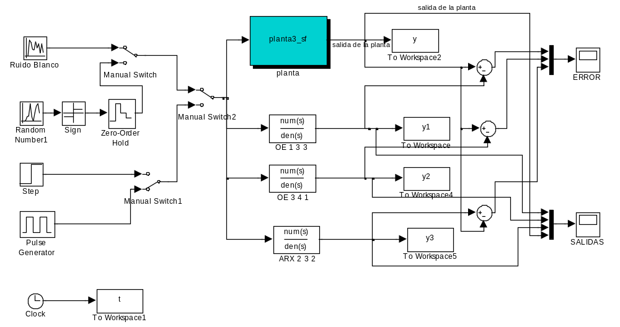
Figura- Representa la planta real con los diferentes modelos, con distinta entradas

→ Para una entrada de ruido blanco

Salidas
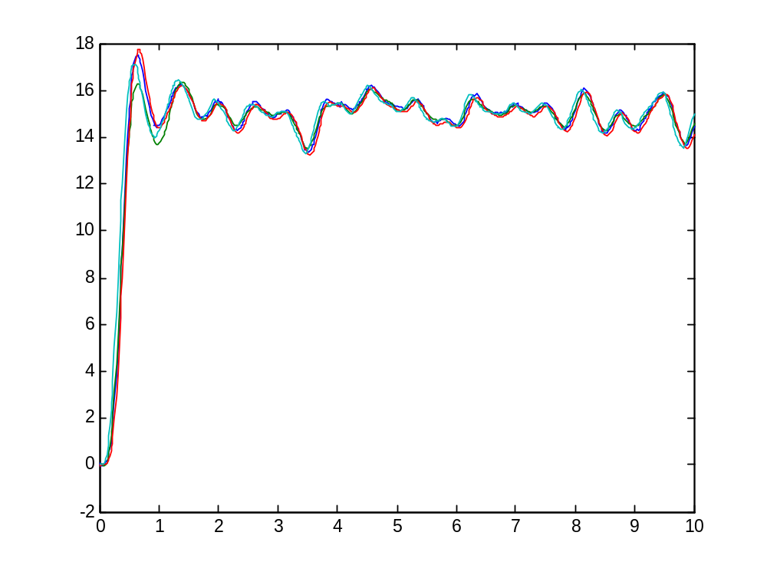
Figura- Representa la planta real con los modelos a una entrada step con ruido blanco

Error
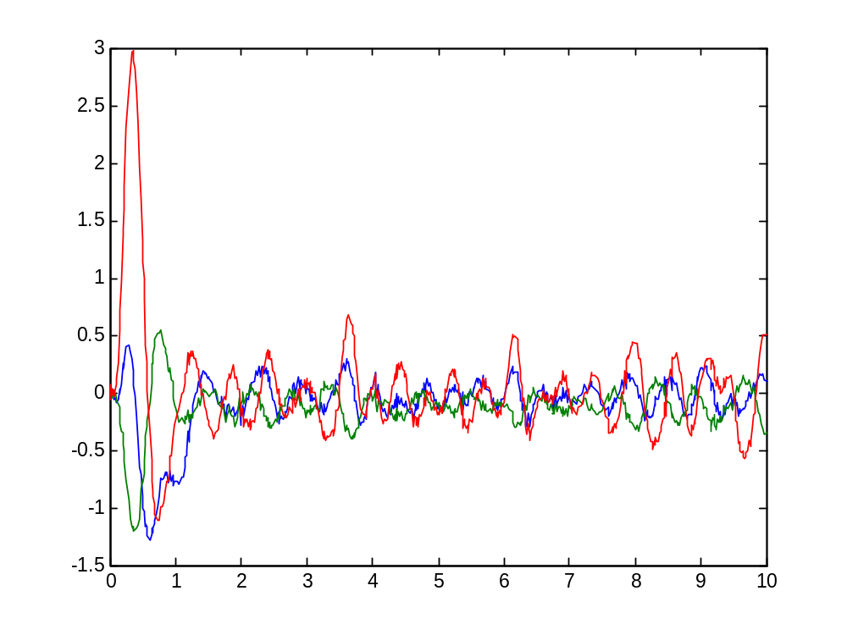
Figura- Representa los errores cometidos por los diferentes modelos a una entrada step

→ Para una entrada de PRNS
Salidas
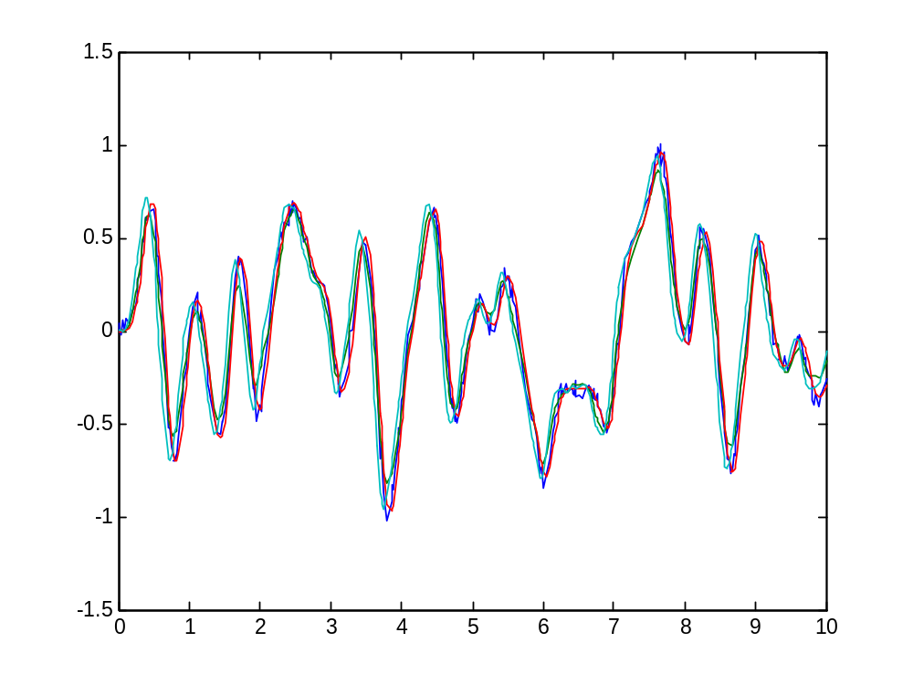
Figura- Representa la planta real con los diferentes modelos a una entrada PRNS
Error
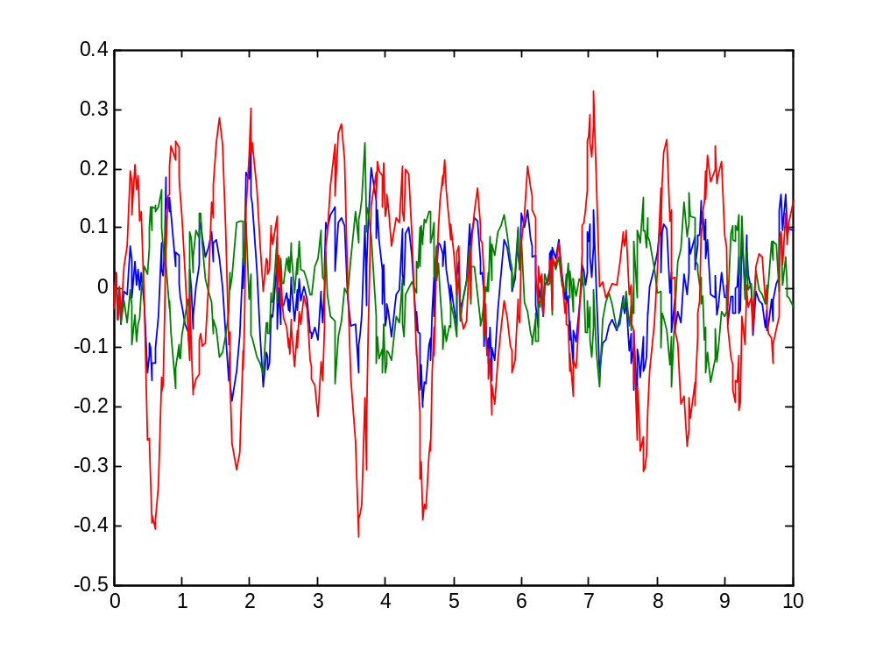
Figura – Representa el error que se comete a una entrada PRNS con los modelos

→ Para una entrada escalón
Salidas
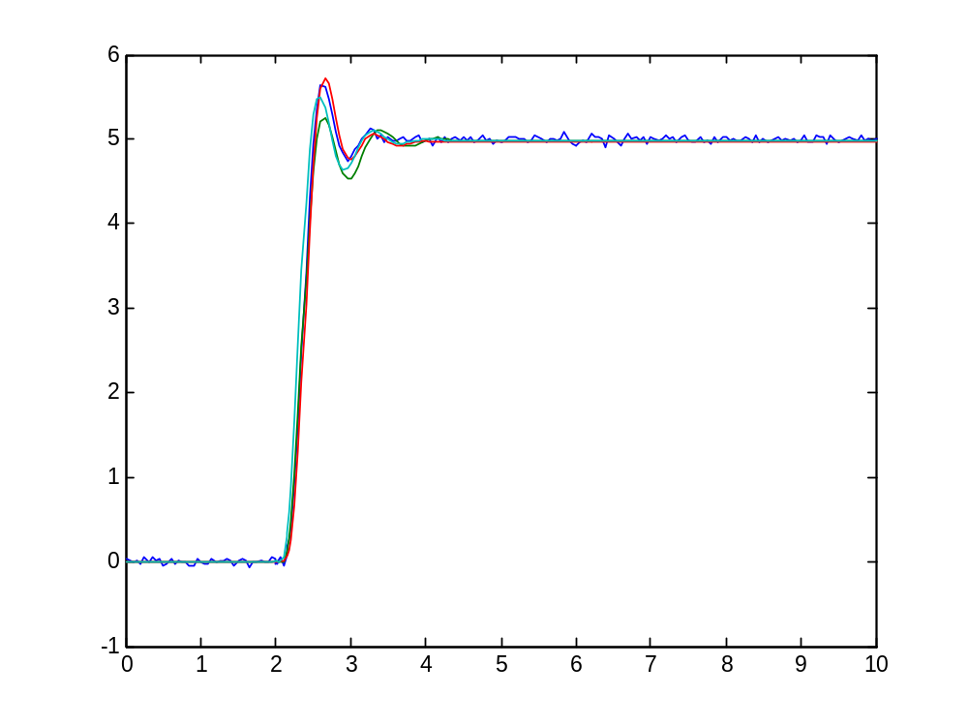
Figura – Representa el modelo real con los modelos a una entrada step sin ruido
Error
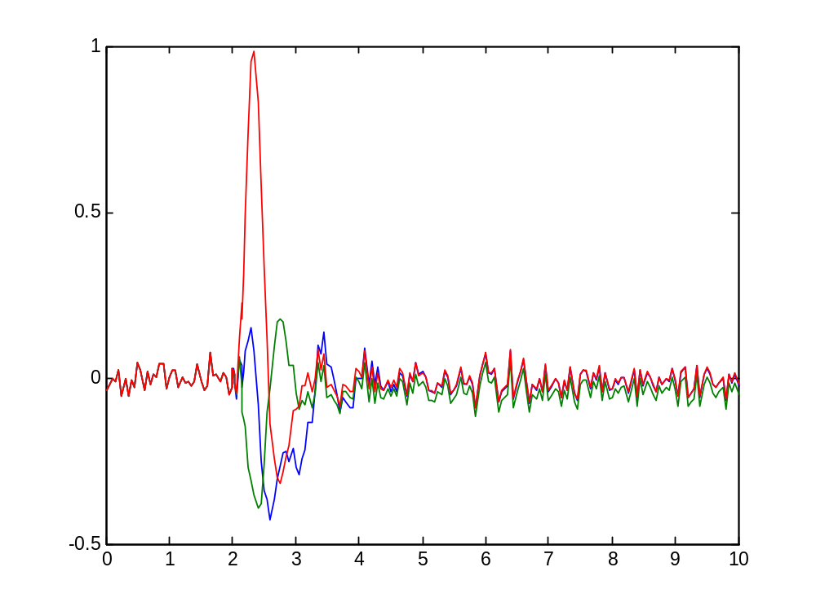
Figura – Representa el error producido por los modelos a una entrada step

Conclusiones finales del punto 2 a)

Lo que tratamos de realizar fue sacar un modelo simple y que siguiera lo más preciso posible al real. Una vez obtenidos fueron emulados con diferentes entradas para asegurar fehacientemente que son modelos buenos. Los modelos obtenidos se comportan todos muy bien (Modelo ARMAX se descarto debido a que era de mayor orden que los otros y habia un modelo más simple que el mismo con mejores resultados). Hay uno que tiene mayor error que los otros dos, y es el modelo ARX 232.
Se elige como mejor modelo obtenido fuera de linea el OE 133 debido a que es de 3º orden y se comporta similar al sistema real, además como lo demuestran con diferentes entradas tiene pequeño error, pero cumple con un requisito que es muy importante que es un sistema simple.

